Гуманитарный проект «К новым высотам не пешком, а на авто!»
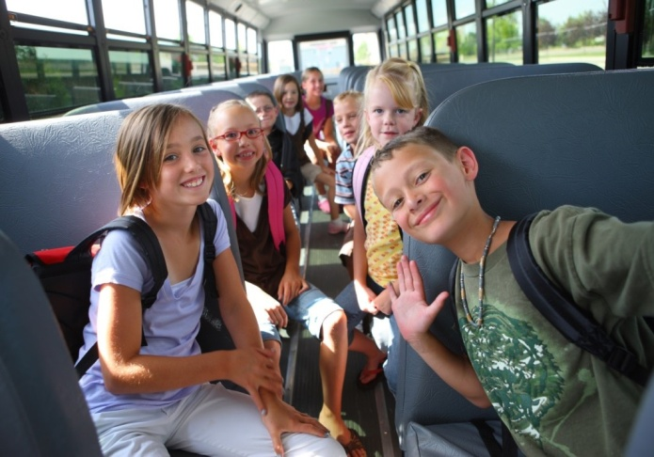
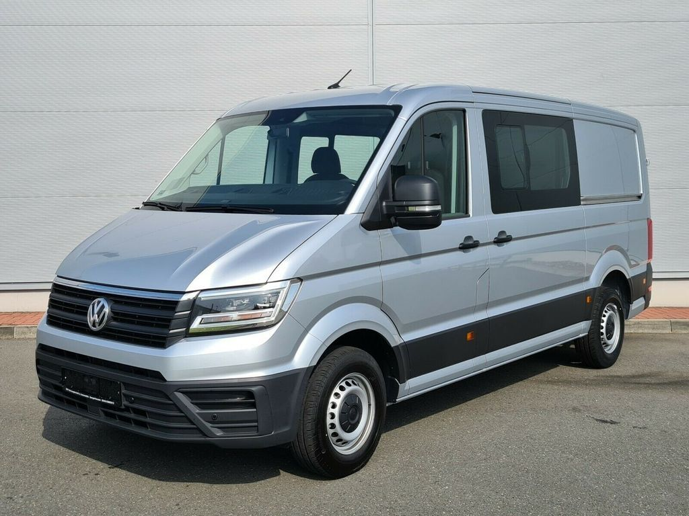

Наименование проекта: «К новым высотам не пешком, а на авто». Приобретение транспортного средства для беспрепятственного передвижения юных спортсменов.
Сроки реализации проекта: 2 года
Организация-заявитель предлагающая проект: Государственное учебно-спортивное учреждение «ДРОГИЧИНСКАЯ РАЙОННАЯ ДЕТСКО-ЮНОШЕСКАЯ СПОРТИВНАЯ ШКОЛА»
Цели проекта:
-обеспечение спортсменов-учащихся и тренеров-преподавателей транспортными услугами;
- предоставить возможность подрастающим спортсменам независимо от географического положения показать высокий уровень своего мастерства;
- развитие материально-технической базы учреждения в соответствии с современными требованиями безопасности.
Обоснование необходимости реализации проекта:
Государственное учебно-спортивное учреждение «Дрогичинская районная детско-юношеская спортивная школа» была образованна в 1958 году.
В учреждении работает 4 (четыре) отделения по видам спорта: футбол, волейбол, легкая атлетика, борьба дзюдо, в которых занимается 505 спортсменов-учащихся. Основной целью учреждения является подготовка спортивного резерва.
Воспитанники спортивной школы постоянно занимают призовые места на областных, республиканских и международных соревнованиях, а именно:
- Чемпионат и Кубок Республики Беларусь по легкой атлетике – 1 место;
- Чемпионат Республики Беларусь по гребле - 1 место;
- Кубок Европы по метаниям – 1 место;
- Чемпионат Европы по легкой атлетике – 2 место;
- Две воспитанницы спортивной школы принимали участие в летних Олимпийских Играх в Токио в соревнованиях по легкой атлетике.
Спортсмены учащиеся спортивной школы в течение календарного года участвуют более чем в 60 областных и республиканских соревнованиях.
Администрация ДЮСШ работает над расширением зон охвата детей Дрогичинского района для привлечения их к занятиям физической культурой и спортом.
Реализация проекта позволит безопасно и комфортно прибывать учащимся на соревнования.
Задачи планируемые к выполнению в рамках реализации проекта:
- приобретение транспортного средства для перевозки юных спортсменов;
- повышение спортивного мастерства путем улучшения качества организации поездок;
- расширение перечня услуг, предоставляемых государственным учебно-спортивным учреждением «Дрогичинская районная детско-юношеская спортивная школа».
Целевая группа:
- разновозрастная
- спортсмены-учащиеся
Краткое описание мероприятий в рамках проекта:
- приобретение микроавтобуса;
- поездки на областные и республиканские спортивные мероприятия и соревнования;
- экскурсионные туристические маршруты по Республике Беларусь для учащихся спортивной школы
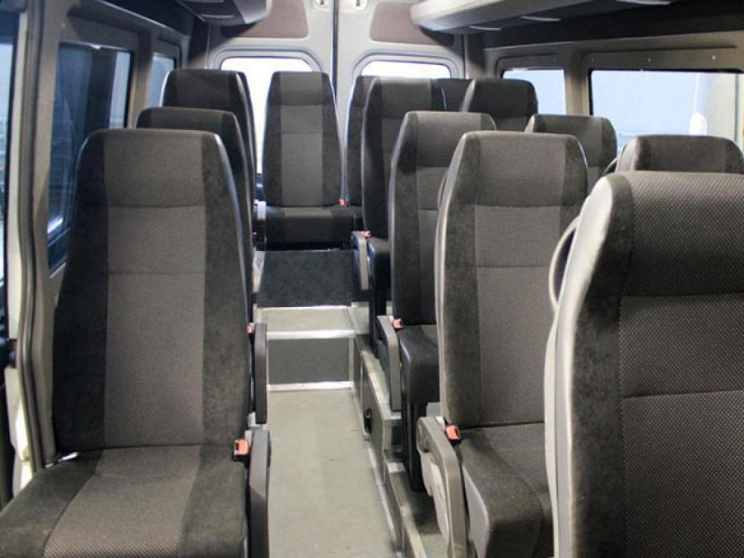
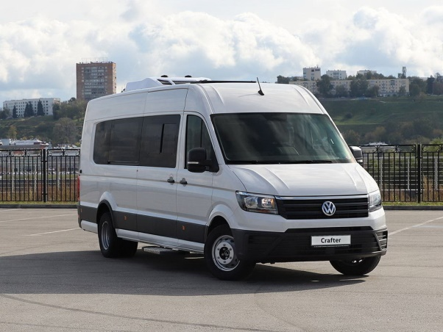
Общий объём финансирования (в долларах США):41 000
Источник финансирования | Объём финансирования  (в долларах США)
Средства донора | 40 000 $
Софинансирование | 1000 $
Место реализации проекта: Республика Беларусь, Брестская область, г. Дрогичин.
Контактное лицо:
-П.А.Пигас, главный специалист, телефон +375336748615
-Н.И.Завадский ,директор ГУСУ «Дрогичинская районная ДЮСШ», телефон +375298228164, e-mail: DUSH@drogichinoosit.brest.by

Будем рады сотрудничеству!

Humanitarian project “To new achievements not on foot, but by car”
in Drogichyn
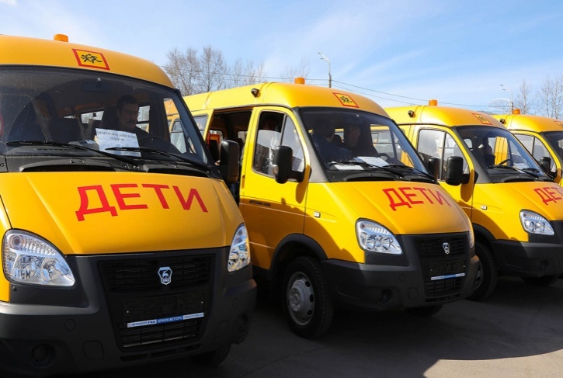
Name of the project “To new achievements not on foot, but by car”. Purchase of a minibus for unhindered movement of young athletes.
Project implementation period: 2 years
The applicant organization offering the project: State educational and sports institution "DROGICHINSKY DISTRICT CHILDREN'S and YOUTH SPORTS SCHOOL"
Project objectives:
-provision of student athletes and teacher coaches with transportation services;
- to provide an opportunity for younger athletes, regardless of their geographical location, to show a high level of their skills;
- development of the material and technical base of the institution in accordance with modern security requirements.
Justification of the need to implement the project:
The state educational and sports institution "Drogichinsky district Children's and Youth Sports School" was established in 1958.
The institution has 4 (four) departments in sports: football, volleyball, athletics, judo wrestling, in which 505 student athletes are engaged. The main purpose of the institution is to train a sports reserve.
Pupils of the sports school constantly take prizes at regional, national and international competitions, namely:
- Championship and Cup of the Republic of Belarus in athletics – 1st place;
- Rowing Championship of the Republic of Belarus - 1st place;
- European Throwing Cup – 1st place;
- European Athletics Championships – 2nd place;
- Two pupils of the sports school took part in the Summer Olympic Games in Tokyo in athletics competitions.
Athletes and students of the sports school participate in more than 60 regional and national competitions during the calendar year.
The administration of the Youth Sports School is working to expand the coverage areas for children of the Drogichinsky district to attract them to physical education and sports.
The implementation of the project will allow students to arrive safely and comfortably at competitions.
Tasks planned for implementation within the framework of the project:
- purchase of a vehicle for the transportation of young athletes;
- improving sports skills by improving the quality of travel arrangements;
- expansion of the list of services provided by the state educational and sports institution "Drogichinsky district Children's and Youth Sports School".
Intended audience:
- of every age
- student athletes
Brief outline activities under the scope of project:
- Purchase of a minibus;
- trips to district, regional and national sports events and competitions;
- touristic routes around Republic of Belarus.
Total amount of financing (in United States dollar):41 000

Source of financing | Amount of financing (in United States dollar
Means of funder | 40 000
Co-financing | 1000
Project location: Republic of Belarus, Brest region, Drogichyn
Contact person:
-P.A. Pihas - main specialist, phone number +375336748615
-N.I.Zavadskij ,director of the SESI “The Specialized Children’s and Youth Olympic Reserve School of Drogichyn District”, phone number +375298228164, e-mail:DUSH@drogichinoosit.brest.by

We will be glad to cooperate!

